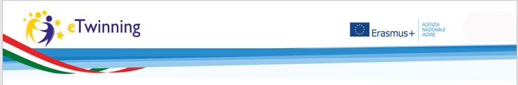
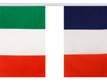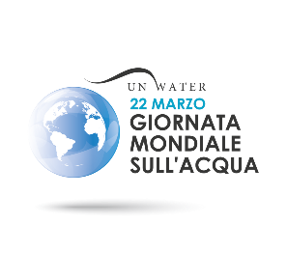

LABORATORIO DIDATTICO 29.03.2019
https://twinspace.etwinning.net/76043/pages/page/575425

Obiettivi principali
Stimolare gli studenti a prendere confidenza con i servizi idrici attivi nel territorio e sensibilizzarli
verso il risparmio idrico e l’utilizzo consapevole dell’acqua.
- Imparare a riconoscere l’acqua come risorsa primaria da salvaguardare, riconoscere gli aspetti
critici che la minacciano e incentivare comportamenti virtuosi con particolare riferimento al
consumo dell’acqua del rubinetto.
2. Metodologia
Nello sviluppo del percorso, al fine di coinvolgere attivamente gli studenti, viene privilegiato l’approccio
interattivo. A tale scopo è previsto l’utilizzo di metodologie basate sul problem solving e di strumenti
multimediali capaci di stimolare la discussione aperta con la classe.
3. Temi e attività proposte
I principali temi trattati saranno i seguenti:
- L’importanza dell’acqua per l’uomo e per l’ambiente e i consumi idrici in Italia e nel mondo.
- L’acqua potabile e i vantaggi dell’utilizzo dell’acqua del rubinetto.
- La lettura dell’etichetta dell’acqua in bottiglia.
- Acqua ed economia circolare: le possibilità di riuso e la valorizzazione degli scarti.
Alcune tra le attività proposte:
- Nuvola di parole: a ciascun gruppo viene chiesto di pensare e riportare sul tablet tutte le parole
collegate all’idea dell’acqua come risorsa, che andranno a formare una world cloud sulla
tematica.
- Lettura dell’etichetta dell’acqua e definizione dei vari parametri.
- Acqua del rubinetto Vs acqua in bottiglia confronto/dibattito per riflettere su: numero e tipologia
di controlli eseguiti sull’acqua potabile, qualità, salute e costo dell’acqua in bottiglia e dell’acqua
di rete; trasporto, impatto ambientale e cambiamenti climatici.

